PEDIDO DE PROVIDÊNCIAS Nº 1732/2023
Recolhimento de resíduos na Avenida Alcântara, esquina com a Rua Sevilha, no Bairro Canudos.
Solicita-se que, após os trâmites regimentais, seja enviada cópia da presente proposição ao Poder Executivo, para que realize as seguintes providências:
Recolhimento de resíduos que estão na calçada inviabilizando a passagem de pedestres, na Avenida Alcântara, esquina com a Rua Sevilha, no Bairro Canudos.

Novo Hamburgo, 16 de maio de 2023.

Vereadora Lourdes Valim
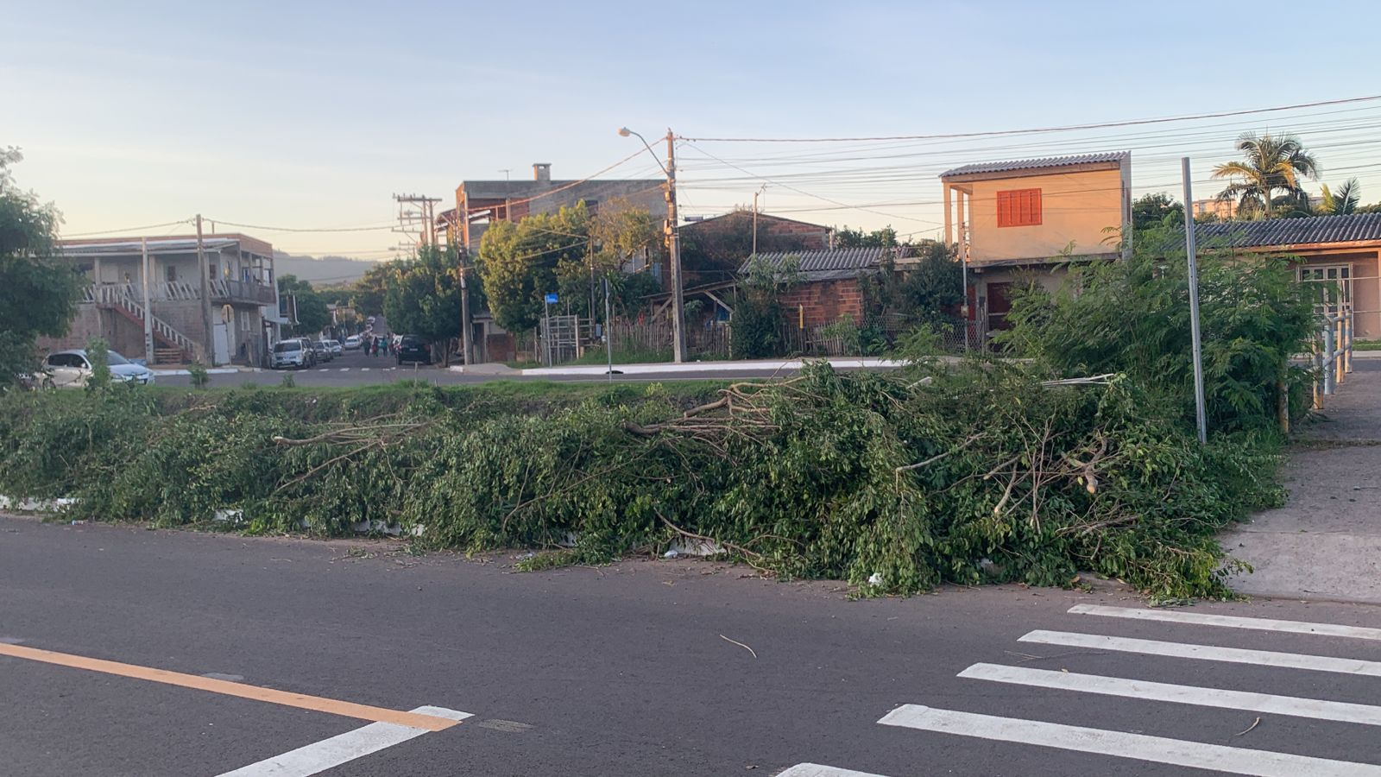

Obs.: Redação conforme original da autora.
/AO

